Примеры сайтов, которые используют разные версии протоколов:  
1. HTTP/1.1 – <http://neverssl.com>

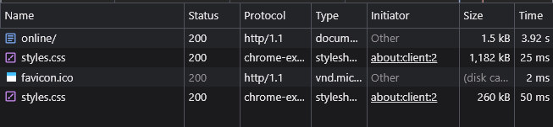

**Основные характеристики:**

* Текстовый протокол — запросы и ответы читаемы как обычный текст
* Отдельное TCP-соединение на каждый запрос (до ~6 параллельных) → высокая нагрузка
* Без фич: нет мультиплексирования, сжатия заголовков, сервер-пуша
* Проблема *head-of-line blocking*: если один запрос медленный, тормозят все последующие

2. HTTP/2 – [https://www.cloudflare.com/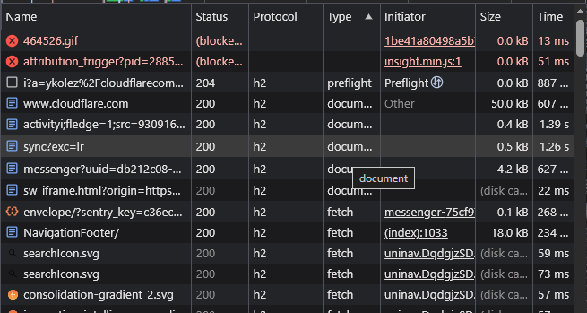](https://www.cloudflare.com/)

**Основные характеристики:**

* Двоичный протокол — быстрее, чётче и эффективнее по обработке
* **Multiplexing** — несколько запросов идут в одном TCP‑соединении, без задержек между ними
* **HPACK header compression** — заголовки сжимаются, что уменьшает объём передаваемых данных
* **Server Push** — сервер может заранее отправить нужные ресурсы клиенту
* Но всё ещё использует TCP — проблемы с потерей пакетов сохраняются

3. HTTP/3 – <https://www.shopify.com/>

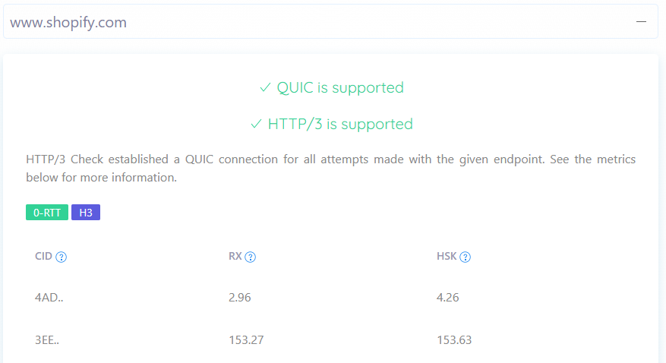

**Основные характеристики:**

* Работает поверх **QUIC/UDP** — не требует TCP
* **Независимые потоки** — никакого head-of-line blocking, даже при потере пакета
* Быстрое соединение — встроенный TLS 1.3, почти мгновенный handshake (0‑RTT/1‑RTT)
* Устойчивее в мобильных или нестабильных сетях

Таблица сравнения протоколов:

| **Параметр** | **HTTP/1.1** | **HTTP/2** | **HTTP/3** |
| --- | --- | --- | --- |
| Транспортный уровень | TCP | TCP | **UDP + QUIC** |
| Формат протокола | Текстовый | Двоичный | Двоичный + UDP |
| Мультиплексирование | Нет | Есть | Есть |
| Сжатие заголовков | Нет | Есть (HPACK) | Есть (HPACK) |
| Server-push | Нет | Есть | Есть |
| Head‑of‑Line blocking | Нет | частично устранено | **полностью устранено** |
| Установка соединения | 3/4 RTT | 1–2 RTT | почти мгновенно (0‑RTT) |
| Устойчивость к потере | Низкая | Средняя | **Высокая** |